Rujukan No.: PTSRI/OrbitEMS/2025-07-001L01
Tarikh: 29 Julai 2025


(Pasukan Protem IPEMIGAS Bahagian Malaysia)

JEMPUTAN RASMI



Cik/Tuan/Puan/Dato’/Datuk/Datuk Seri,

Adalah dengan segala hormatnya kami, wakil Ikatan Pengusaha Minyak dan Gas Bumi Kalimantan (IPEMIGAS) Bahagian Malaysia, dengan ini menjemput secara rasmi ke majlis ringkas, Pelancaran IPEMIGAS di Kuala Lumpur.

Tempat: Dewan Mesyuarat, Anjung Melayu, Dewan Perniagaan
Melayu Malaysia (DPMM) Jln.Lapangan Terbang Lama,
Bukit Petaling, Kuala Lumpur
Tarikh/Masa: 4 Ogos 2025, Jam 8.00 pagi hingga 4.00 petang.
Lokasi: 📍 Latitud: 3.1180° N 📍 Longitud: 101.7017° E
Daftar: Sila WhatsApp: +60187790400 (Nama, E-mel, Syarikat) untuk menyatakan kehadiran.

Tentang IPEMIGAS
IPEMIGAS merupakan sebuah pertubuhan yang menyatukan para pengusaha industri minyak dan gas dari Kalimantan dan telah diperluaskan ke seluruh Republik Indonesia. Inisiatif ini berperanan sebagai wadah kolaboratif antara pelbagai entiti dalam sektor tenaga bagi membentuk pasukan kerja yang mantap, berpadu, dan berkeupayaan tinggi dalam melaksanakan projek secara bersepadu.

Nilai Tambah & Peluang Strategik
Antara objektif utama IPEMIGAS adalah untuk memperkasakan proses perolehan melalui pendekatan “single sourcing”, yang dilaksanakan berasaskan penilaian pra-teknikal dan komersial secara sistematik dan telus.
Selain menghimpunkan beberapa tokoh dan pemain utama industri minyak dan gas dari Malaysia dan Indonesia, majlis ini turut menjadikan IPEMIGAS sebagai pentas kepada beberapa pembentangan dan perkongsian projek-projek strategik, termasuk peluang perolehan secara langsung bagi projek-projek yang telah dianugerahkan kepada rakan usaha niaga IPEMIGAS di Indonesia.

Matlamat
Matlamat utama penubuhan ini adalah untuk menyatupadukan kepakaran para pemain industri minyak dan gas dari kedua-dua negara agar dapat berganding bahu secara holistik dan bersepadu dalam menerima serta melaksanakan projek secara efektif sebagai satu pasukan yang saling melengkapi dan berpadu erat.

Kehadiran Tuan/Puan amatlah dihargai bagi merintis jaringan industri yang lebih kukuh dan dinamik di peringkat serantau.

Sekian terima kasih.

“Bersama Membangun Ekonomi Ummah”

Yang benar,
 f/
ROMLI MOHD MD SHAHZAR IDRIS
Setiausaha Agung (Protem) Bendahari Agung (Protem)
IPEMIGAS Bahagian Malaysia IPEMIGAS Bahagian Malaysia

ATURCARA DAN AGENDA
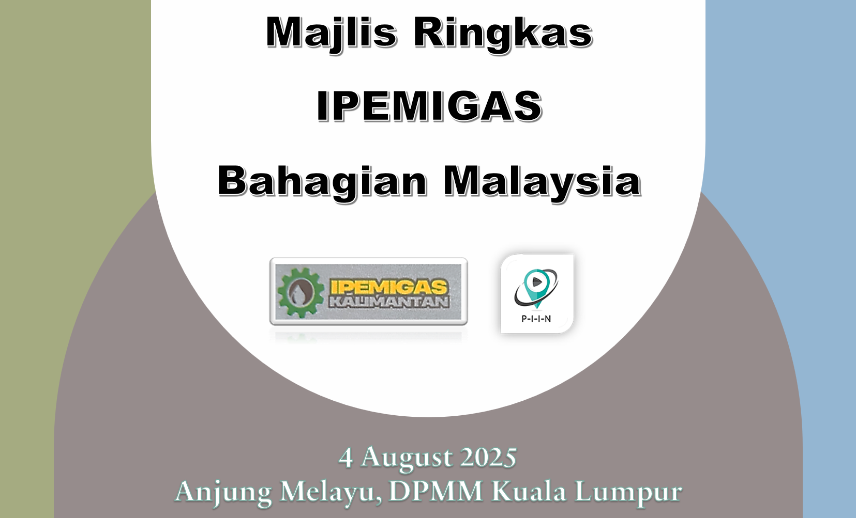
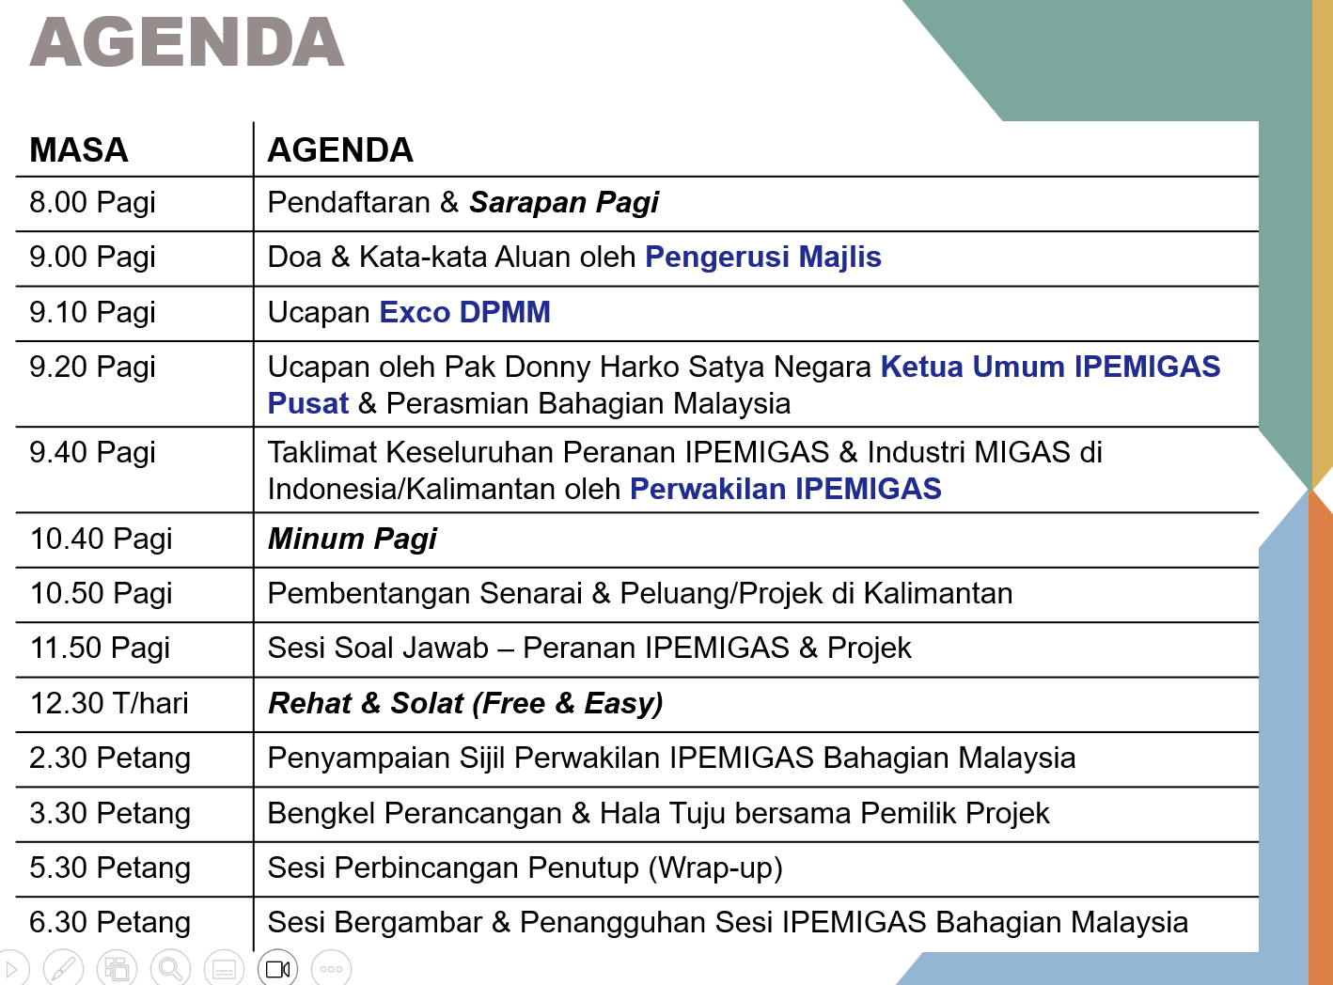

ATURCARA DAN AGENDA
SESI 9.40 PAGI
Pengenalan dan penerangan tentang penubuhan IPEMIGAS Pusat dan Bahagian Malaysia.
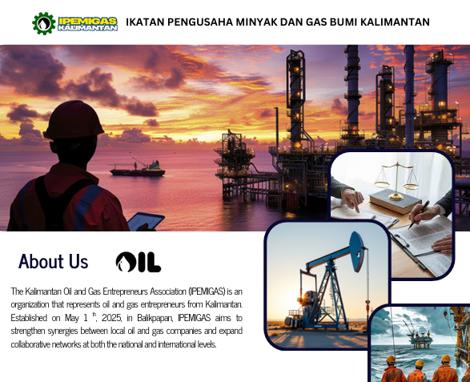
SESI 10.50 PAGI
Senarai persembahan projek berpotensi untuk kerjasama/perolehan terus melalui ahli ipemigas:

Huluan/Upstream:
- Pertamina KSO Location Kuala Simpang Timur - Aceh (On Shore)
- Pertamina KSO Blok Sukamandi Location Subang West Java (On shore )
- Sidoarjo PSC Location East Java (Onshore)
- East Madura PSC (Onshore - Off Shore )
- Bontang PSC East Kalimantan (Offshore)

Hiliran/Downstream:
- PertaMC – Maintenace of Refinery in Balikpapan
- EPC/EPCC - Tank Modification for Storage Tank Farm in Balikpapan

Pertengahan/Midstream:
- SPM LNG offshore – Starborn Energy

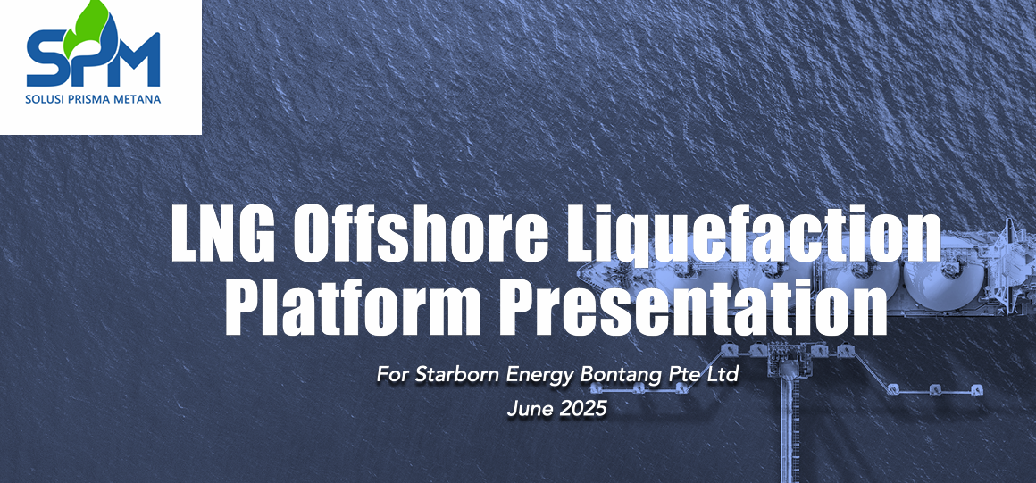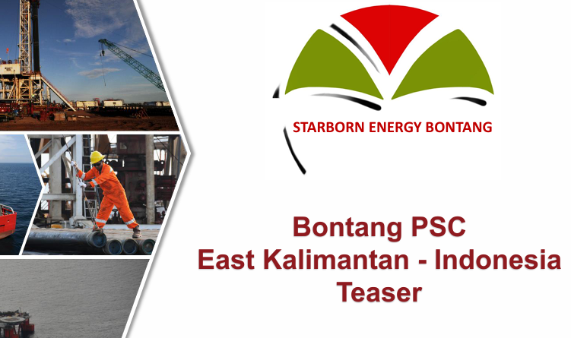
LAMPIRAN 1 – Objektif IPEMIGAS Bahagian Malaysia

- Untuk makluman, Ikatan Pengusaha Minyak dan Gas Bumi Kalimantan (IPEMIGAS) kini melangkah setapak lagi ke hadapan dalam menyatukan para pemain industri minyak dan gas dari Malaysia dan Indonesia. Usaha ini bertujuan memupuk kerjasama dua hala melalui pelaksanaan projek secara berkumpulan dengan penyelarasan kepakaran sebagai satu tawaran bersepadu (one-stop center).

- Objektif global dan glokal IPEMIGAS Indonesia dan Malaysia adalah seperti di bawah:

- Platform Strategik - IPEMIGAS Malaysia/Indonesia ini bertujuan untuk menyediakan wadah strategik bagi menghimpunkan para pemain industri minyak dan gas dari Malaysia dan Indonesia.

- Pengorentasian & Penyatuan - Fokus utama adalah mengorentasikan kerjasama dua hala yang lebih mampan dan tersusun antara kedua-dua negara mengikut projek atau peluang yang telah dikenal pasti dan melalui kaedah perolehan terus, pembekalan tunggal atau rundingan berportfolio (Single-sourcing).

- Pemacu Pembangunan Keekonomian - Persatuan ini mengiktiraf sektor tenaga sebagai komponen penting yang memacu pertumbuhan ekonomi serantau. Dasar hitungan keekonomian setiap peluang / projek yang dibentangkan.

- Peranan Sebagai Penghubung - Berfungsi sebagai penghubung antara pakar, syarikat dan agensi dari Malaysia dan Indonesia dalam memperkukuh kerjasama industri, termasuk semua pemegang taruh dan autoriti berkuasa berkaitan projek di kedua-dua belah negara.

- Penyelarasan Dasar & Projek Strategik - Berusaha menyelaraskan dasar berkaitan, memperkukuh jaringan industri serta mempercepat pelaksanaan projek-projek strategik rentas sempadan.

